广西本科高校马克思主义理论研究和建设工程重点教材任课教师自治区级

培训工作方案

根据《教育部 中共中央宣传部关于组织马克思主义理论研究和建设工程重点教材教师培训工作的意见》（教高〔2010〕5号）要求，要进一步完善中央、地方、高校三级培训体系，对任课教师开展高质量全员培训，切实做到“先培训、后上课”。据不完全统计，全区本科高校未参加区级或国家级培训的马工程教材任课教师约1110人。为完成地方一级的培训，我处拟开展2019年全区本科高校马克思主义理论研究和建设工程重点教材（以下简称马工程教材）任课教师培训。为做好培训工作，特制定该培训方案。

一、主办、承办单位

（一）主办单位：自治区教育厅

（二）承办单位：广西高等学校师资培训中心

二、培训范围及对象

（一）培训范围

全区本科高校。

（二）培训对象

自治区本科高校符合以下两类情形的马工程教材任课教师：

1.近三年内未参加过自治区级或国家级马工程教材相应课程培训的任课教师；

2.未参加过自治区级或国家级新版马工程教材培训的教师。

三、培训目标

（一）落实立德树人根本任务，牢牢把握高校意识形态主动权，切实推动中国特色社会主义理论体系进课堂进头脑，培养德智体美劳全面发展的社会主义建设者和接班人。

（二）提升马工程教材任课教师专业素养，使任课教师吃准吃透马工程教材的主要内容和基本精神，提高驾驭马工程教材的教学能力，把思想、认识和行动统一到对教材的理解和运用上。引导和鼓励任课教师加强对马工程教材研究，改革教学方法，提高人才培养质量。

四、培训方式、时间及内容

（一）培训方式

教师以在线培训为主，面培为辅的方式进行。

（二）培训时间

在线培训分批进行，第一批在线培训共为49门课程，自2019年6月20日启动，至2019年10月20日结束。

第二批在线培训为20门课程，自2019年7月10日启动，至2019年11月10日结束。

（三）培训内容及要求

培训内容包括视频学习、线上教学活动、提交作业三项。每一项具体要求如下：

**1.视频学习：**至少完整学习一门所授（或与授课内容相近）专业课，具体专业课的视频学习目录见附件1。为进一步提升教师的业务素质，平台提供近100门的公共和选修视频课程给老师自选学习。

**2.线上教学活动**：5学时，包括调查问卷、[主题讨论](http://per.enetedu.com/Home/MyActivityZTTL)等，每完成一次计1学时。

**3.提交作业：**需要完成教案设计及录制微课两部分共计30学时，其中教案设计计10学时、录制微课计20学时。具体要求见附件2。

五、培训经费

由自治区财政拨付广西高等学校师资培训中心培训经费50万，按有关标准从该经费列支。

六、其他事项

（一）各高校要高度重视马工程教材任课教师的培训工作，切实做到“先培训、后上课”的要求。

（二）为顺利完成马工程教材任课教师的培训工作，各本科高校需配备在线培训平台管理员负责本校马工程教材任课教师的组织与培训管理。教育厅适时对在线培训平台管理员进行培训。

（三）教师可使用本人填报的电子邮箱及密码enetedu12345登录“广西壮族自治区高校马工程教材教师学习平台”按照使用手册进行学习。培训平台的网址为：http://www.enetedu[.com/Index/gxmgc](http://www.enetedu.com/Index/gxmgc)。

（四）培训分工：教育厅负责通知相关人员参加培训，广西高等学校师资培训中心负责培训的具体工作。

附件：1.视频学习课程目录

2.教案设计及录制微课要求

3.培训平台使用手册

4.结业证书（样式）

5.广西壮族自治区本科高校马工程教材教师

学习平台示意页面

高教处

2019年5月28日

附件1

视频学习课程目录

|  |  |  |  |
| --- | --- | --- | --- |
| **表1 第一批专业课程（49门）** | | | |
| 713 | 西方经济学1（文建东、王志伟、吴汉洪） | 710 | 世界经济概论（黄梅波、张兵、张彬） |
| 724 | 文学理论（童庆炳、钱翰、姚爱斌、陈雪虎） | 766 | 西方文学理论（曾繁仁、李鲁宁、石天强、赵奎英、周计武） |
| 771 | 当代西方文学思潮评析（周启超、冯宪光、傅其林、马海良、陈永国） | 767 | 比较文学概论（曹顺庆、陈跃红、谢天振、王宁、高旭东） |
| 914 | 美学原理（尤西林、徐恒醇、王旭晓、李西建、杜学敏） | 717 | 新闻学概论（郑保卫、雷跃捷、刘卫东、刘洁） |
| 770 | 考古学概论（栾丰实、钱耀鹏、方 辉、靳桂云、陈洪海） | 768 | 中国伦理思想史（张锡勤、关健英、杨明、张怀承、肖群忠等） |
| 769 | 中国美学史（张法、刘方喜、刘成纪、余开亮、朱志荣） | 979 | 世界古代史1（杨共乐、晏绍祥、刘健、刘城、王晋新） |
| 915 | 外国文学史（聂珍钊、王立新、刘建军、蒋承勇、苏晖） | 913 | 西方美学史（朱立元、陆扬、苏宏斌、王才勇、刘旭光） |
| 918 | 中国古代文学史（傅刚、董上德、陈文新、张文利、孙之梅、袁世硕） | 916 | 中国思想史（张茂泽、刘学智、肖永明、周群） |
| 917 | 中国文学理论批评史（黄霖、周兴陆、罗书华、李建中、李春青） | 981 | 中国共产党思想政治教育史1（王树荫、项久雨、邱圣宏、韩振峰、李斌雄） |
| 980 | 思想政治教育学原理1（郑永延、骆郁廷、沈壮海、万美容、王雯姝） | 982 | 中国革命史1（王炳林、王顺生、欧阳军喜、杨凤城、陈述） |
| 712 | 宪法学（胡锦光、任进、郑贤君、王磊） | 983 | 经济法学1（张守文、冯果、邱本、徐孟洲） |
| 984 | 国际公法学1（李寿平、何志鹏、江国青、杨泽伟、朱文奇） | 1001 | 国际经济法学1（韩立余、左海聪、余劲松、韩龙、廖益新） |
| 1003 | 行政法与行政诉讼法学1（应松年、薛刚凌、姜明安、胡建淼、马怀德） | 1005 | 民事诉讼法学1（宋朝武、谭秋桂、汤维建、肖建国、李浩） |
| 1007 | 刑事诉讼法学1（顾永忠、陈卫东、周长军、刘计划） | 1002 | 劳动与社会保障法学1（王全兴、林嘉、刘俊、叶静漪、郑尚元） |
| 1006 | 中国法制史1（朱勇、张生、王立民、赵晓耕、张希坡） | 1041 | 世界古代史2（周巩固、徐家玲、张乃和） |
| 1042 | 经济法学2（刘大洪、徐孟洲、冯果） | 1043 | 思想政治教育学原理2（刘书林、周琪、高国希） |
| 1044 | 国际经济法学2（左海聪、韩龙、石静霞） | 1049 | 中国共产党思想政治教育史2（王树荫、邱圣宏、韩振峰） |
| 1050 | 国际公法学2（李寿平、杨泽伟、何志鹏） | 1051 | 西方经济学2（颜鹏飞、文建东、王志伟） |
| 1052 | 行政法与行政诉讼法学2（应松年、马怀德、姜明安） | 1053 | 刑事诉讼法学2（闵春雷、万毅） |
| 1054 | 民事诉讼法学2（汤维建、刘敏、廖中洪） | 1055 | 劳动与社会保障法学2（刘俊、王全兴、林嘉） |
| 1056 | 中国法制史2（王立民、李启成、张生） | 1057 | 中国革命史2（丁俊萍、郭文亮、宋进） |
| 1081 | 中国戏曲史（郑传寅、俞为民、朱恒夫、郭英德、刘祯） | 1082 | 新闻编辑（许正林、王君超、甘险峰、刘涛、彭兰） |
| 1083 | 逻辑学（何向东、王克喜、张建军、马明辉、李娜、任晓明、杜国平） | 1084 | 国际组织（郑启荣、张贵洪、严双伍、蒲俜、薄燕） |
| 1085 | 地方政府与政治（徐勇、沈荣华、邓大才、徐增阳、陈国申） | 1109 | 区域经济学（安虎森、孙久文、吴殿廷、高新才、薄文广） |
| 1110 | 广告学概论（丁俊杰、金定海、陈培爱、康瑾、王晓华、初广志、杨海军） |  |  |
| **表2第二批专业课程（20门）** | | | |
| 1 | 中国史学史（瞿林东、向燕南、张越、汪受宽、李勇） | 2 | 博物馆学概论（史吉祥、陈红京、陈刚、陆建松、陈红京） |
| 3 | 民法学（王卫国、周友军、王利明、姚辉、房绍坤） | 4 | 中国经济史（王玉茹、萧国亮、宁欣、武力、燕红忠） |
| 5 | 国际政治学（陈岳、刘清才、刘雪莲、方长平、田野） | 6 | 科学技术哲学（刘大椿、刘劲杨、李建会、刘永谋、段伟文、曾华锋、王伯鲁、刘孝廷、肖显静、万小龙、古荒） |
| 7 | 农村社会学（钟涨宝、万江红、陆益龙、林聚任、罗峰、狄金华、田北海、董磊明） | 8 | 管理学（陈传明、赵丽芬、张玉利、陈传明、徐向艺） |
| 9 | 新闻采访与写作（罗以澄、张征、辜晓进、丁柏铨、张志安） | 10 | 中国舞蹈史（茅慧、袁禾、郑慧慧） |
| 11 | 外国史学史（陈恒、彭刚、陈新、李隆国、梁民愫） | 12 | 商法学（范健、叶林、赵旭东、石少侠、顾功耘） |
| 13 | 世界经济史（高德步、王珏、巫云仙、徐铁、杨乙丹） | 14 | 人口资源与环境经济学（刘学敏、何爱平、吕昭河、吴健、徐波、马中） |
| 15 | 当代中国外交（门洪华、李宝俊、金灿荣、宫力、张清敏） | 16 | 教育学原理（项贤明、柳海民、冯建军、周兴国、李雁冰） |
| 17 | 教育哲学（石中英、王坤庆、郝文武、迟艳杰、朱晓宏） | 18 | 人类学概论（周大鸣、刘夏蓓、马翀炜、程瑜、何明） |
| 19 | 社会保障概论（邓大松、薛惠元、杨燕绥、杨翠迎、仇雨临、林毓铭） | 20 | 艺术学概论（彭吉象、雍文昴、王一川、田川流、陈旭光） |

附件2

教案设计及录制微课要求

教案与微课内容统一，即教案与微课所要讲的是同样的内容。

# 一、教案要求

要以word\ppt\pdf等文件格式上传培训平台。

## （一）教学目标设计

**1.明确：**目标表述清楚、明白、具体。

**2.恰当：**符合课程标准、学科、学校、教师、学生实际情况。

**3.全面：**体现知识与技能、过程与方法、情感态度与价值观。

## （二）教学方法设计

**1.教法选择得当：**结合教材、学生、教师实际，一法为主、多法配合、优化组合。

**2.运用现代教育手段：**根据实际需要，教具、学具、软硬件并举。

## （三）教学程序设计

**1.环节设计合理：**有层次、结构合理，过渡自然；环节中小步骤设计具体，时间分配合理。

**2.程序设计巧妙：**体现教学过程和方法上的创新性，有艺术性。

## （四）教材处理

**1.思路清晰：**有主线，内容系统，逻辑性强。

**2.导入新颖：**结合学生实际，以复习旧知识或其他方法导入课题，激发学生兴趣。

**3.突出重点：**根据教材及课程标准要求，结合学生实际，在目标设计和教学过程中充分体现出重点。

**4.突破难点：**体现出由抽象到具体、化难为易、化繁为简、难点分解突破的方法。

**5.抓住关键：**能找出教材特点和本课特点，找准处理教材的关键。

## （五）师生活动设计

**1.精讲巧练、分层训练：**以思维训练为核心，落实基础知识和基本技能教学，体现优秀学生培养规程，体现学困生的分层要求。

**2.教为学服务：**体现教师的主导作用，体现启发性，引导、点拨、动口、动手、动脑结合。

**3.体现知识形成过程：**通过暴露思维过程，学生自悟与发现，总结出规律和体会。

**4.学法指导得当：**各种学习活动设计具体，准备充分，指导有方。

## （六）板书设计

1.**精炼：**重点突出，文字简洁，表述准确，帮助学生掌握教材主要的内容和体系。

2.**清晰：**思路明晰，条理清楚，体现本章节所学知识的内在逻辑联系。

# 二、录制微课要求

## （一）视频规范

**1.结构完整：**具有一定的独立性和完整性；课件的设计要形象直观、层次分明、重点和难点突出，力求简单明了。

**2.技术规范：**微课视频一般不超过10分钟；视频画面清晰、图像稳定、构图合理、声画同步，能全面真实反映教学情景；采用f4v视频格式，如果录制微课视频格式非f4v，请在上传页面下载转码工具软件转码后上传。

**3.语言规范：**使用规范语言，普通话或英语需标准，声音清晰，语言富有感染力。

## （二）教学选题

**1.选题简明：**选题设计必须紧扣马工程教学大纲，围绕某个知识点、教学环节、实验活动等展开，选题简洁，目标明确。

**2.选题典型：**解疑定位精准，有个性和特色，应围绕日常教学或学习中的常见、典型、有代表性的问题或内容进行设计，能够有效解决教与学过程中的重点、难点、疑点等问题。

## （三）教学内容

**1.科学正确：**概念描述科学严谨，文字、符号、单位和公式等符合国家标准，符合出版规范；作品无著作权侵权行为，无敏感性内容导向。

**2.逻辑清晰：**教学内容的组织与编排要符合当前中小学生的认知逻辑规律，设置合理，逻辑性强，明了易懂。

## （四）教学活动

**1.目标达成：**达成符合学生自主学习、方便教师教学使用的目标，通用性好，交互性强，能够有效解决实际学习及教学问题，高效完成设定的教学目标，促进学习者思维的提升、能力的提高。

**2.精彩有趣：**符合创新教育理念，体现新教材教学方法，教学过程深入浅出，形象生动，精彩有趣，启发引导性强，有利于学生的学习积极性和主动性的提升。

**3.形式新颖：**构思新颖，教学方法富有创意，不拘泥于传统的课堂教学模式，类型包括但不限于：教授类、解题类、答疑类、实验类、活动类、其他类。

附件3

培训平台使用手册

## 1.学员登录、报名

（1）建议使用IE浏览器，登录广西壮族自治区高校马工程教材教师学习平台（网址：http://www.enetedu.com/Index/gxmgc），点击所在学校名称，跳转至本校院校在线学习中心页面

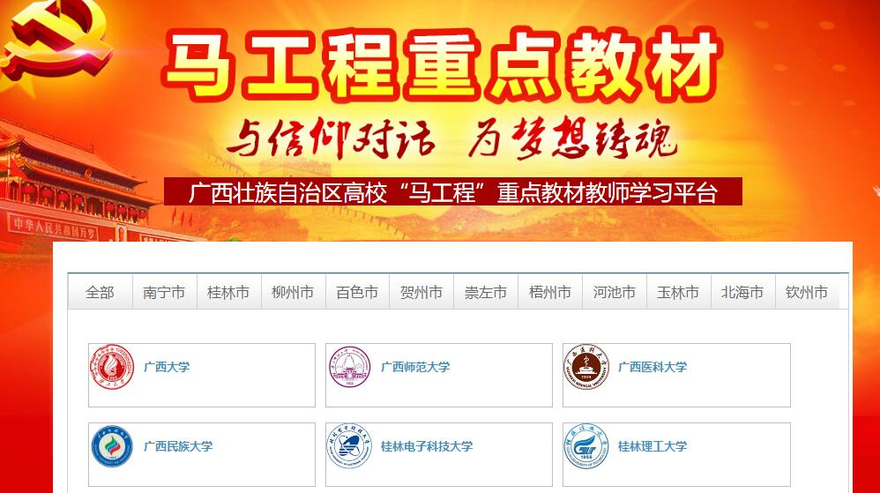

（2）在登录窗口中输入本人填报的电子邮箱及密码enetedu12345后，点击登录。

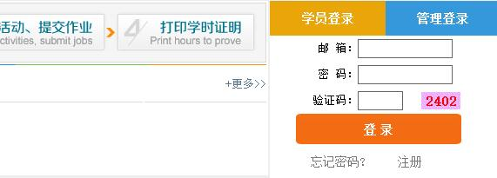

1. 登录后，点击“专项培训”并选择“广西壮族自治区马工程重点教材教师学习平台”进入学习。

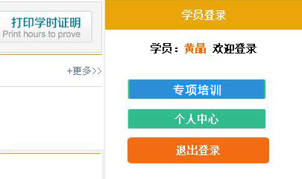

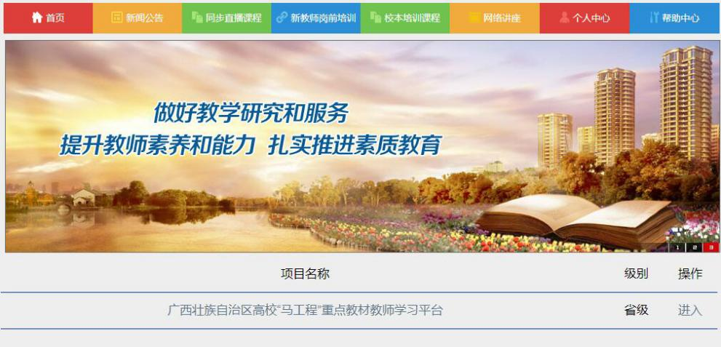

（4）首次登录后请仔细阅读页面“培训要求”及“网培公告”。点击“我要报名—选择培训—广西壮族自治区马工程重点教材教师学习平台”，并点击确定。

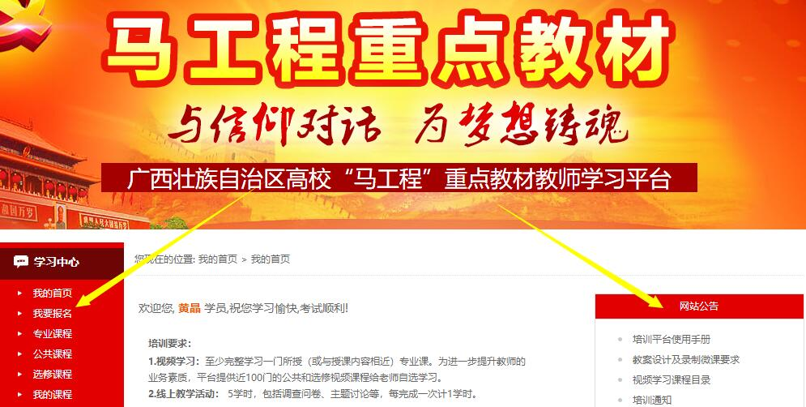

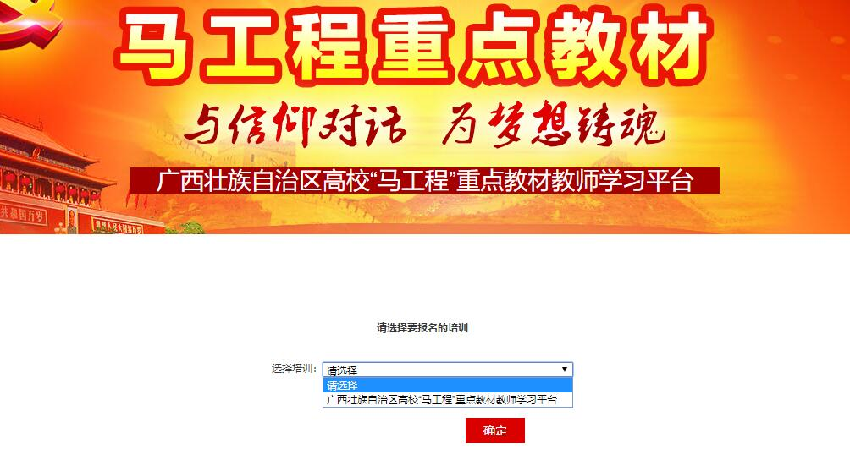

（5）报名成功会跳转至培训须知页面，请再次阅读了解此次培训要求，点击确定。



（6）随后页面跳转至报名信息登记页面进一步完善个人资料，请认真填写，证书上提现的个人信息将以该页面所填写为准。

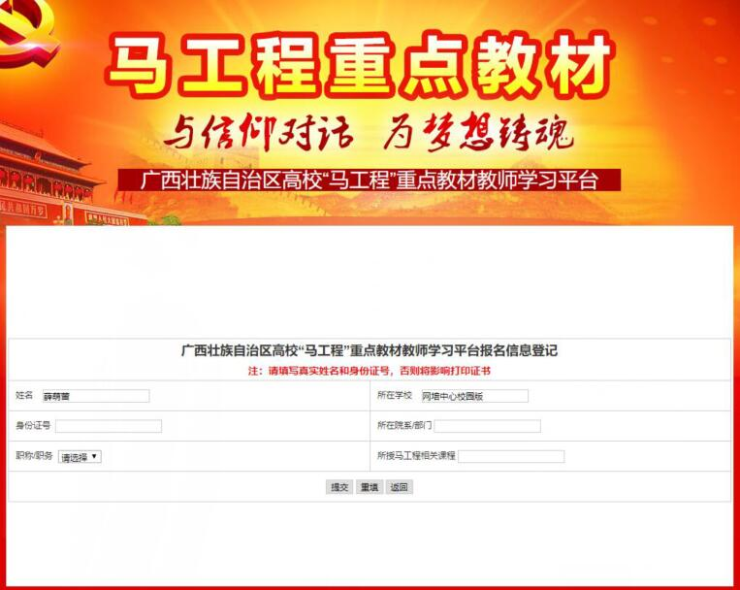

（7）完善信息后，即报名成功，可以正式开始学习。

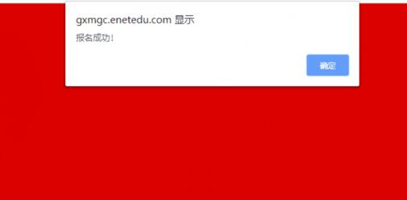

（8）开放报名期间，点击“我的资料”，可以修改个人信息，报名结束后不可修改。

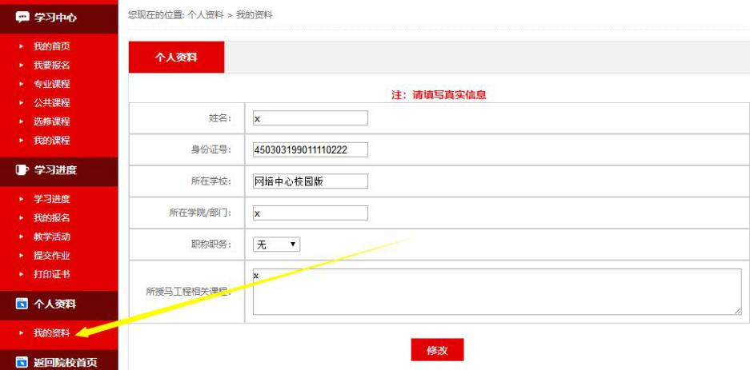

## 2.学习课程

（1）自主选择课程开始学习：在“专业课程、公共课程、选修课程”右上角处点击“更多”，看到该栏目下全部课程，点击“进入学习”开始视频学习；在专业课程中每位老师至少学习一门所授或相近的课程；公共课程和选修课程，提供给教师自由学习，不作学时数量要求。

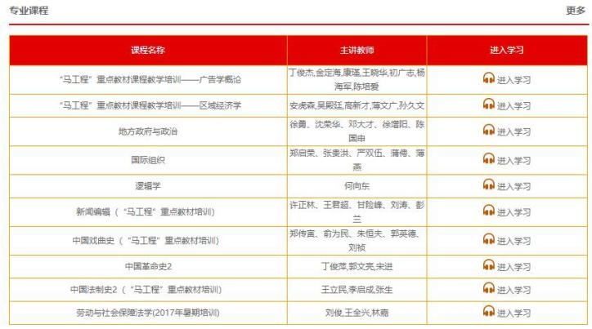

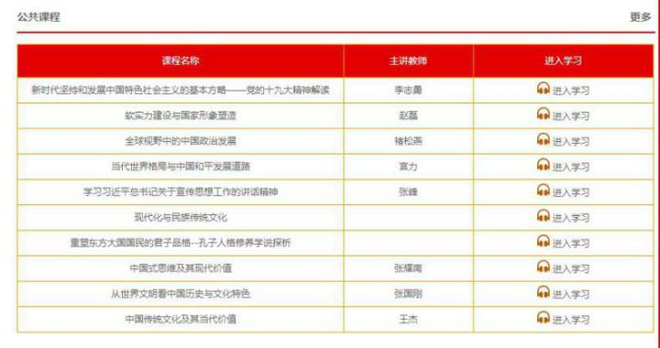

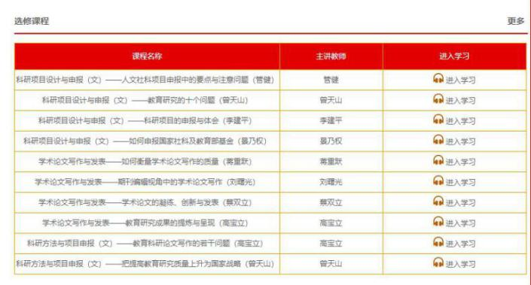

（2）“我的课程”处可以看到自己已经学习的全部课程，该课程已学完、未学完均会显示。

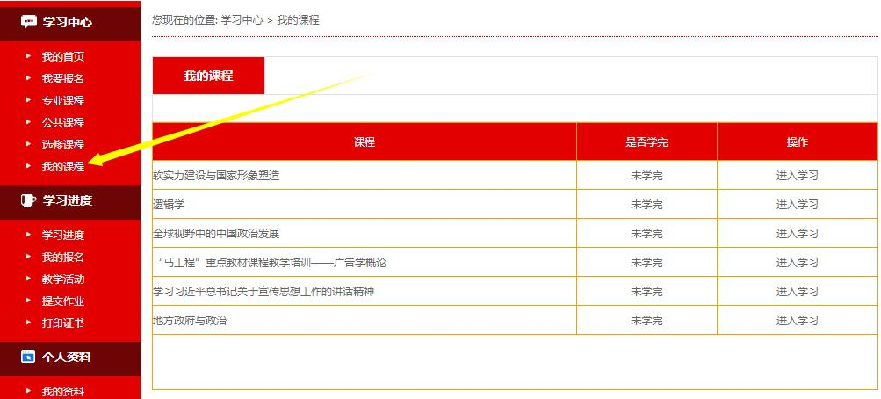

（3）点击“学习进度”查询学习进度及打印学习报告，导出的学习报告为pdf格式。

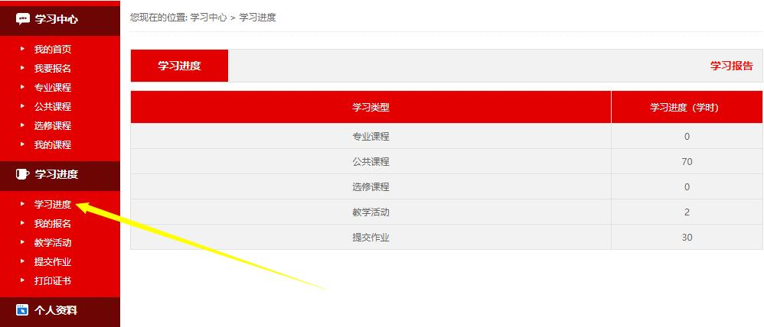

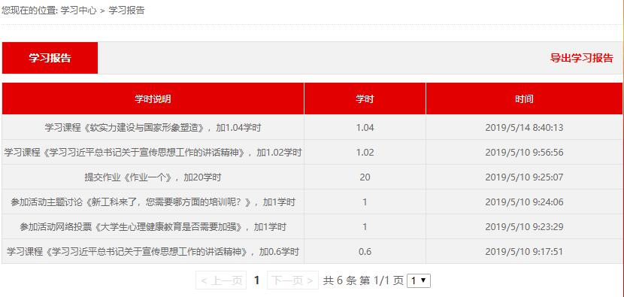

## 3.教学活动及提交作业

（1）教学活动

每参加一项教学活动记1学时，需完成5项。

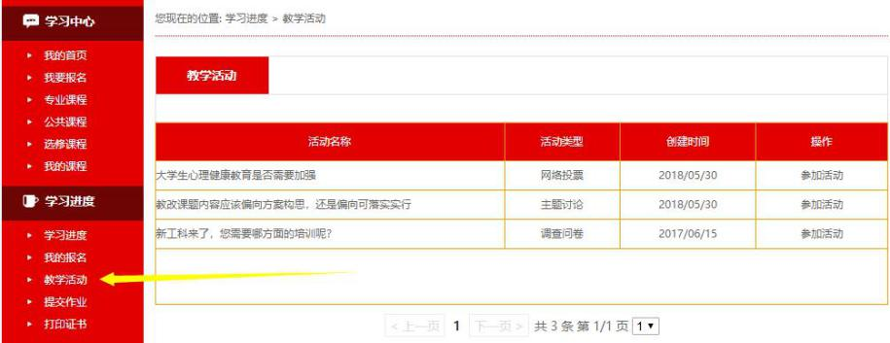

（2）提交作业

点击“提交作业——添加作业”提交教案设计及微课。

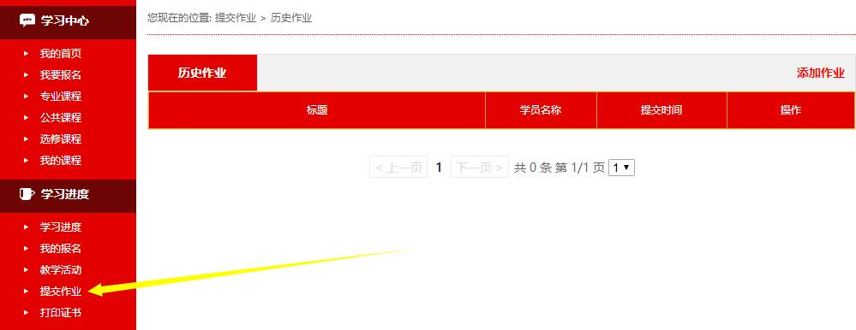

（3）教案设计包括教学目标设计、教学方法设计、教学程序设计、教材处理、师生活动设计、板书设计等内容，格式word\ppt\pdf均可；微课视频一般不超过10分钟，采用f4v视频格式，提交作业前请下载提交作业要求文档，仔细阅读。

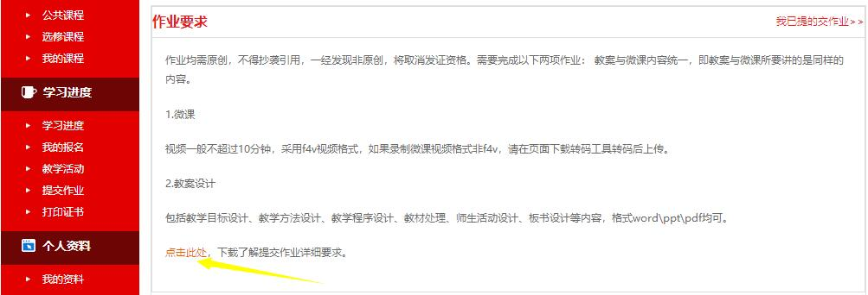

如

果

如录制微课视频格式非f4v，请在上传微课页面下载转码工具转码后上传。

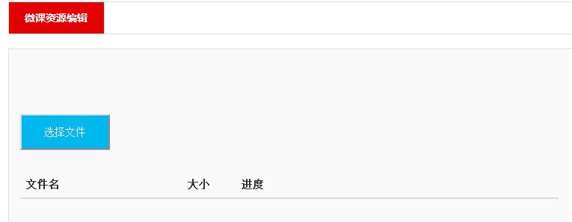

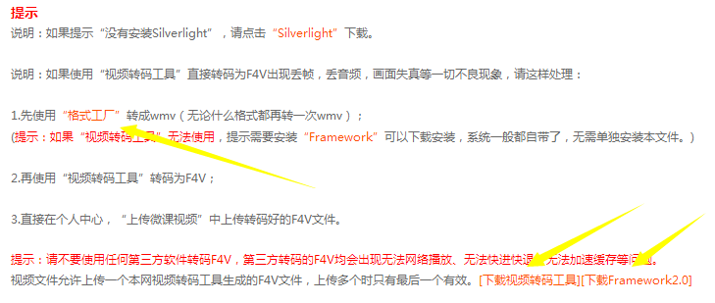

（4）提交作业后，在“我已经提交的作业”处可以看到已经提交的所有作业，并可以再次编辑，系统将保留最后一次编辑的作业。

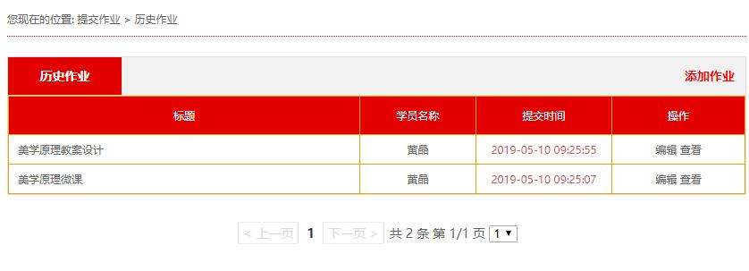

（5）微课及教案设计只需要各提交一份，如果提交多份系统会提示勿重复提交

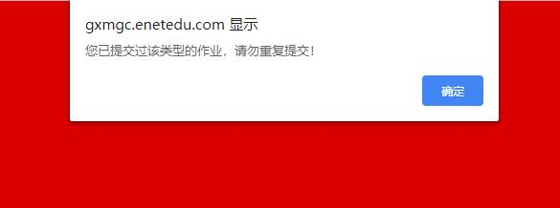

## 4.打印证书

当视频学习、教学活动学时达标、提交作业完成后，即可进入打印证书页面，点击在线打印电子证书。如证书无法打印，可在页面上检查自己哪一环节未达到要求，并继续学习直至达到打印证书要求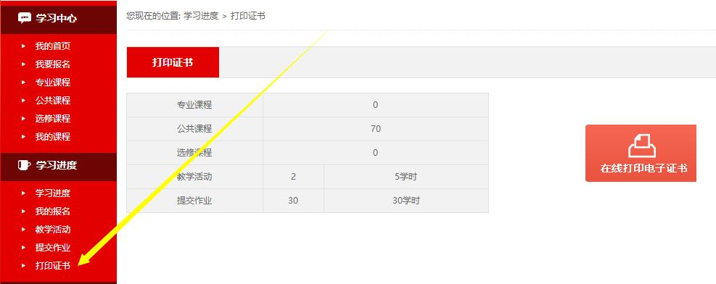。

附件4

结业证书（样式）

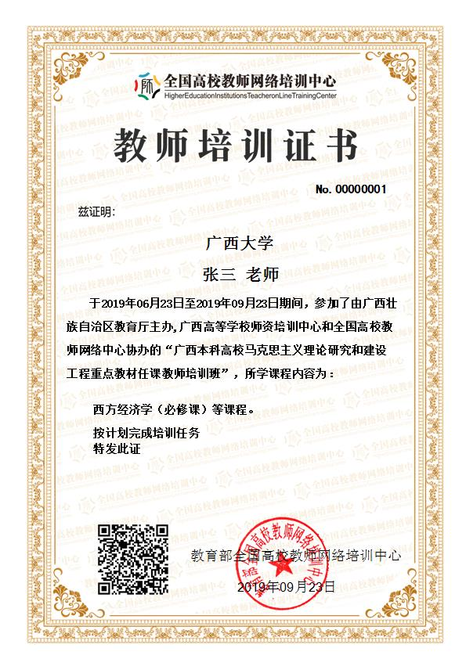

附件5

广西壮族自治区本科高校“马工程”教材教师学习平台示意页面

